Inhalt zu

Inhaltsbezogene Kompetenzen (Information und Wissen)
Die Schülerinnen und Schüler können
Vgl. Tabelle auf Seite 9/10 Basiskurs Medienbildung Kl. 5
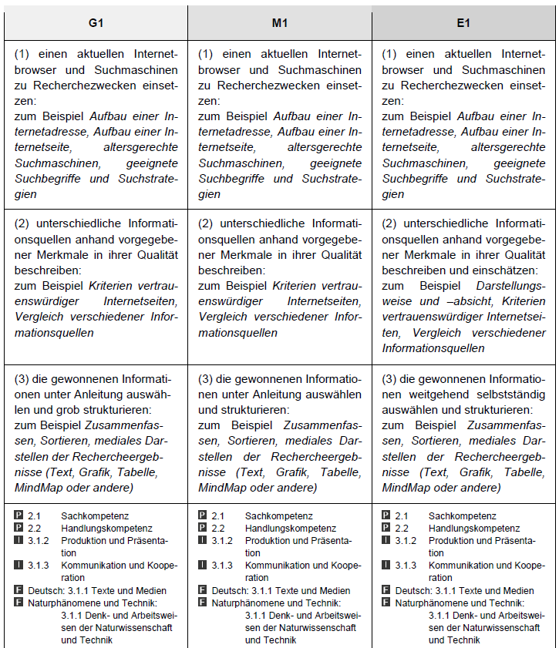
Quelle: Basiskurs Medienbildung Klasse 5, Seite 9 ff.

